Федеральное государственное автономное образовательное учреждение высшего образования “Национальный исследовательский

университет ИТМО”

Факультет программной инженерии и компьютерной техники

Направление подготовки: 09.03.01 - Информатика и вычислительная техника, Компьютерные системы и технологии

Дисциплина: «Дискретная математика»

**Домашнее задание №3**

Вариант №18

Выполнил:

Гаврилин Олег Сергеевич

Группа: P3130

Преподаватель:

Поляков Владимир Иванович

г. Санкт-Петербург, 2024 г.

Исходный граф:

|  |  |  |  |  |  |  |  |  |  |  |  |  |
| --- | --- | --- | --- | --- | --- | --- | --- | --- | --- | --- | --- | --- |
| V/V | E1 | E2 | E3 | E4 | E5 | E6 | E7 | E8 | E9 | E10 | E11 | E12 |
| E1 | 0 |  | 1 | 2 | 4 | 5 | 2 | 3 | 4 | 2 | 2 |  |
| E2 |  | 0 | 4 | 2 |  |  | 2 | 1 | 4 |  |  | 2 |
| E3 | 1 | 4 | 0 |  |  | 4 |  | 5 | 2 | 3 | 2 |  |
| E4 | 2 | 2 |  | 0 |  | 3 | 3 |  | 5 | 5 | 2 | 5 |
| E5 | 4 |  |  |  | 0 | 3 |  |  |  |  |  |  |
| E6 | 5 |  | 4 | 3 | 3 | 0 |  | 5 |  | 1 | 4 | 5 |
| E7 | 2 | 2 |  | 3 |  |  | 0 |  |  | 5 |  |  |
| E8 | 3 | 1 | 5 |  |  | 5 |  | 0 | 2 |  |  |  |
| E9 | 4 | 4 | 2 | 5 |  |  |  | 2 | 0 | 5 |  | 1 |
| E10 | 2 |  | 3 | 5 |  | 1 | 5 |  | 5 | 0 | 4 |  |
| E11 | 2 |  | 2 | 2 |  | 4 |  |  |  | 4 | 0 |  |
| E12 |  | 2 |  | 5 |  | 5 |  |  | 1 |  |  | 0 |

Найти (s-t) путь с наибольшей пропускной способностью

Воспользуемся алгоритмом Франка-Фриша

s=e1, t=e12

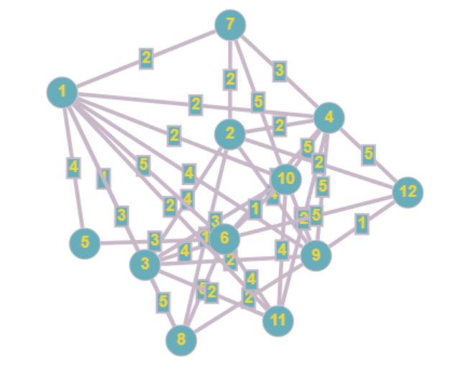

1. Проведём разрез K1.

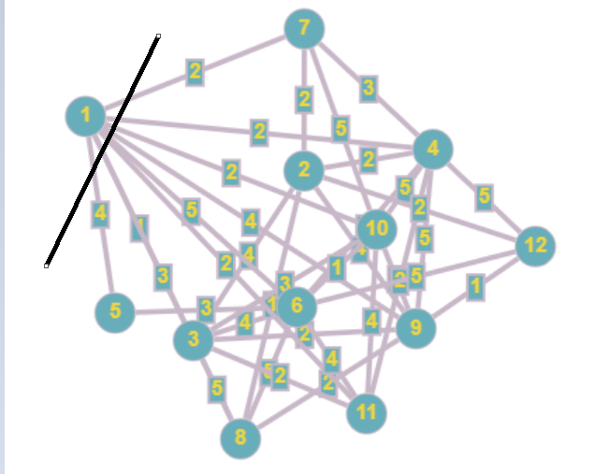

1. Найдём Q1 = max[qij] = 5.
2. Закорачиваем все рёбра графа (xi, xj) c qij ≥ Q1

Это рёбра (e1, e6), (e3, e8), (e4, e9), (e4, e10), (e4, e12), (e6, e8), (e6, e12), (e7, e10) , (e9, e10). Получаем граф G1:

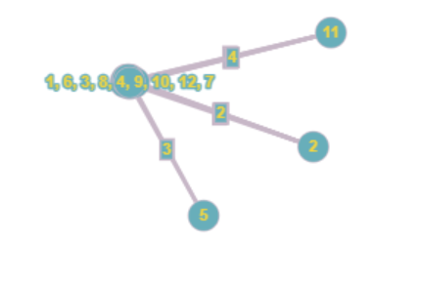

Вершины s-t объединены.

Пропускная способность искомого (s-t) пути **Q(P) = Q1 = 5**.

Сам путь: 1 -> 6 -> 12.

Построим граф, вершины которого – вершины исходного графа G, а рёбра - рёбра с пропускной способностью qij >=Q(P) = 5.

